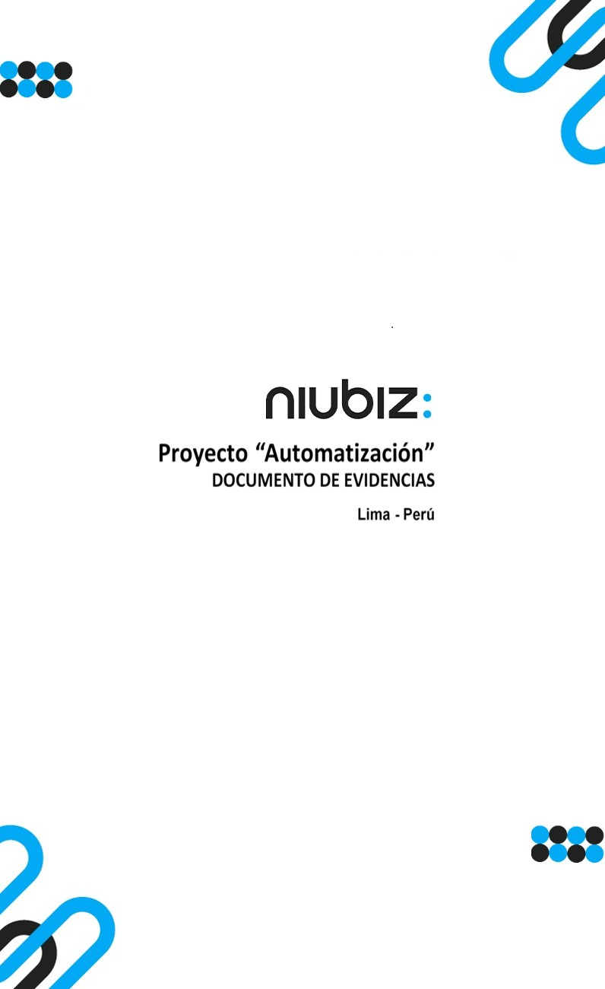  
Fecha : 01/09/2022, Hora : 07:47:56 | Cargo correctamente la URL: 'http://localhost/niubiz-demo/'   
Fecha : 01/09/2022, Hora : 07:48:02 | Configuración del Ambiente - APIS 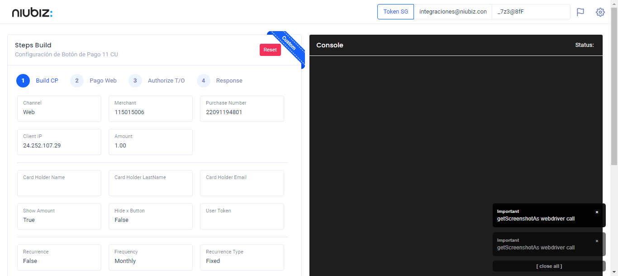  
Fecha : 01/09/2022, Hora : 07:48:13 | Construcción del caso de prueba a ejecutar 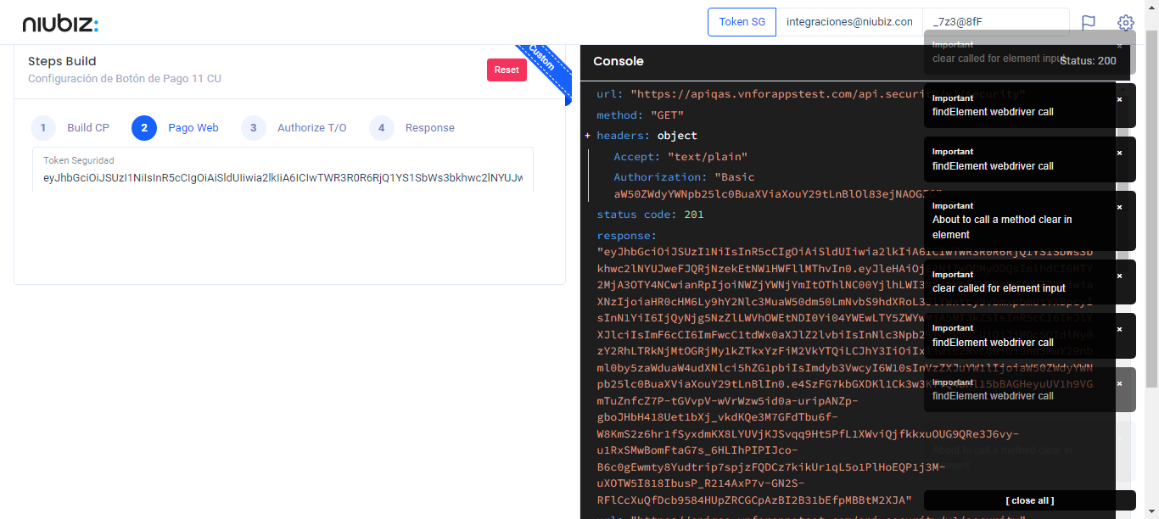  
Fecha : 01/09/2022, Hora : 07:48:17 | Se inicia la carga del formulario de pagos 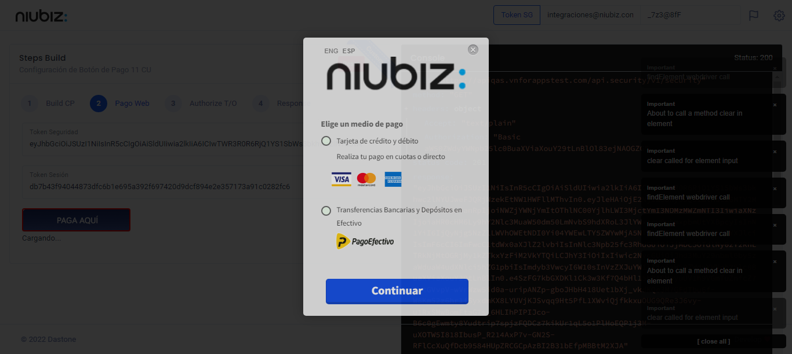  
Fecha : 01/09/2022, Hora : 07:48:22 | Selecciona Método de Pago 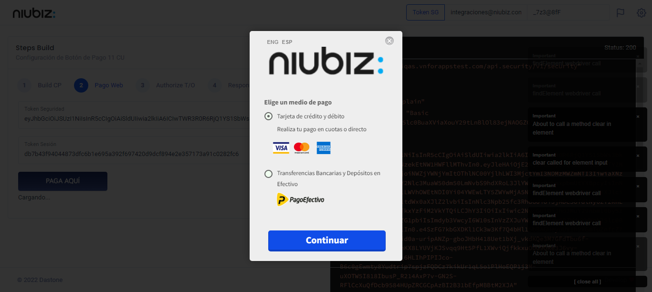  
Fecha : 01/09/2022, Hora : 07:48:41 | Completa los datos del formulario 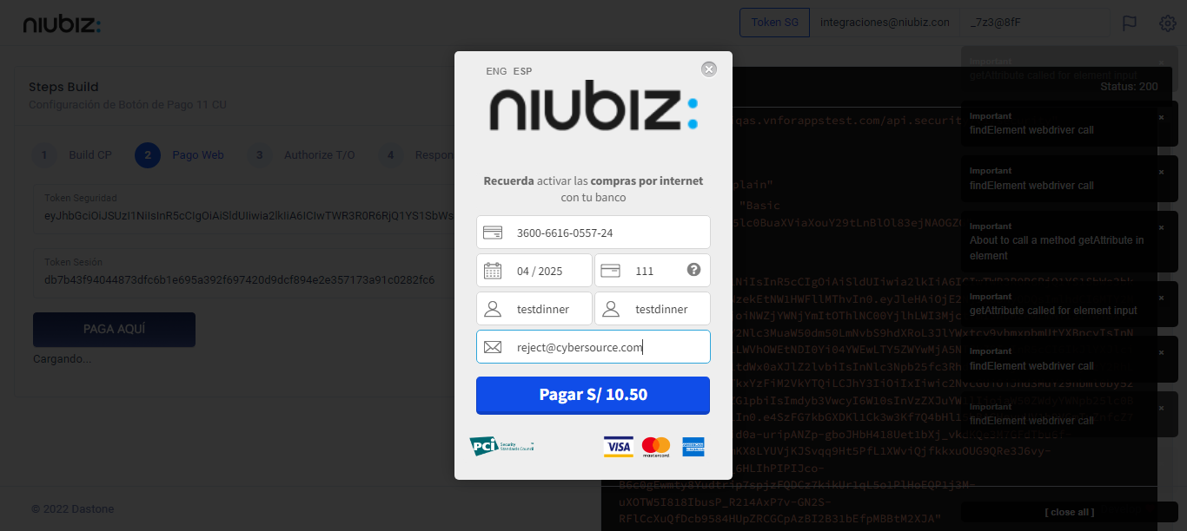  
Fecha : 01/09/2022, Hora : 07:51:49 | Error : No se encontró el elemento : By.id: merchantid2